Broodje gepaneerde kip

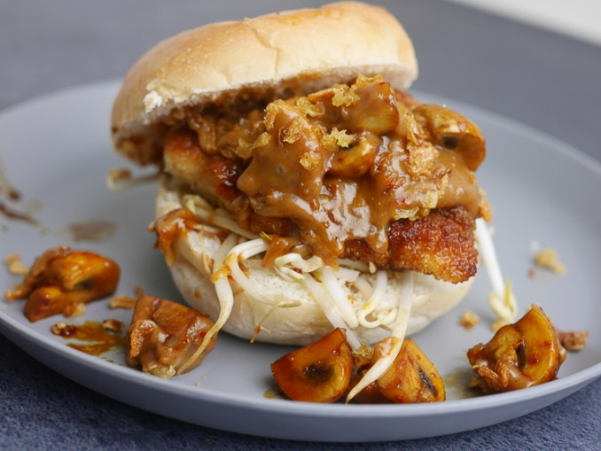

DIT HEB JE NODIG:
- 2 broodjes (steenoven)
- 1 grote kipfilet
- 200 gram champignons
- 80 gram taugé
- 1 ui
- 1 ei
- paneermeel
- Bloem
- Wycko satésaus
- Olie en/of boter om in te bakken
- Gefrituurde uitjes

ZO MAAK JE HET:
- Maak de champignons schoon en snijd ze in partjes of plakjes. Spoel de taugé gaat af en laat uitlekken in een vergiet. Pel en snipper de ui en doe dit in een bak met de champignons. Verhit wat olie in een koekenpan en bak de champignons en de ui samen op middelhoog vuur. Voeg 1 eetlepel ketjap Manis toe.
- Snijd de kipfilet in tweeën. Sla ieder stuk wat platter totdat je ongeveer de grote van een burger hebt. Doe de bloem in een schaaltje, doe wat paneermeel in een schaaltje en kluts een ei in een schaaltje. Haal de kip eerst door de bloem, daarna door het ei en daarna door het paneermeel.
- Verhit een flinke scheut olie in de koekenpan en bak de kipfilet ongeveer 4 á 5 minuten aan beide zijden. Wel regelmatig even keren en als er niet genoeg olie in zit dit even toevoegen.
- Verwarm de satésaus
- Snijd de broodjes open en verdeel de taugé erover. Leg daarop de gebakken kipfilet en doe dan daarop het champignon- uienmengsel. Schep er een flinke schep warme pindasaus overheen en bestrooi met wat gefrituurde uitjes.

